тема урока: Великие портретисты. Роль цвета в портрете.
6 класс
ЦЕЛЬ УРОКА:
- закрепить знания по теме «Великие портретисты. Портрет в живописи»;
- сформировать умения анализа художественного произведения живописи ;
- способствовать развитию мыслительных и речевых навыков учащихся через применение межпредметных и матапредметных связей урока;
- развить творческое отношение к работе, воспитать уважение к предмету и к произведениям искусства.

ПРОБЛЕМНО-ДИАЛОГОВАЯ ОБРАЗОВАТЕЛЬНАЯ ТЕХНОЛОГИЯ
Планируемый результат
Предметные умения  - иметь представление о понятиях «виды искусства», «жанры», «средства выразительности», « композиция».  - уметь разбираться в разных видах искусства, жанрах, особенностях их образного языка;  - уметь пользоваться планом «Анализа произведения искусства», составлять связный ответ;  - уметь сравнивать произведения; | Личностные УУД:  -формирование ответственного отношения к учению,  - формирование готовности к саморазвитию и самообразованию  - формирование целостного мировоззрения  Регулятивные УУД:  - определять и формулировать цель деятельности на уроке;  - проговаривать последовательность действий на уроке; работать по плану ;  - высказывать свое предположение на основе учебного материала;  - осуществлять самоконтроль;  - совместно с учителем и одноклассниками давать оценку деятельности на уроке.  Познавательные УУД:  - ориентироваться в своей системе знаний, умений и навыков;  - находить ответы на вопросы в текстах и изображениях;  - проводить анализ учебного материала;  - проводить сравнение, объясняя критерии сравнения.  Коммуникативные УУД:  - слушать и понимать речь других;  - уметь с достаточной полнотой и точностью выражать свои мысли;  -владеть диалогической формой речи в соответствии с  грамматическими и синтаксическими нормами родного языка.
Организация пространства
Ресурсы | Наглядный материал, тексты;  Таблица с опорными словами для анализа художественного произведения;  Мультимедиа, видео, музыка;
Дидактические задачи этапов урока
Этапы урока | Дидактические задачи
Организационный  (этап мотивации) | Подготовка учащихся к работе на уроке: выработка на личностно значимом уровне внутренней готовности выполнения нормативных требований учебной деятельности.
Актуализация опорных знаний и умений | Активизация соответствующих мыслительных операций (анализ, обобщение, классификация и т.д.)
Постановка учебной проблемы  Закрепление материала изученного на прошлом уроке. | Обеспечение мотивации для принятия цели учебно-познавательной деятельности.
Формулирование проблемы, планирование деятельности | Создание условий для формулировки цели урока и постановки учебных задач.
Открытие нового знания | Обеспечение восприятия, осмысления и первичного запоминания знаний, связей и отношений в объекте изучения.
Первичная проверка понимания | Установление правильности и осознанности усвоения учебного материала, тренировочные упражнения
Применение новых знаний | Обеспечение усвоения новых знаний и способов действий при выполнении практической работы
Рефлексия учебной деятельности | Анализ и оценка успешности достижения цели; выявление качества и применение на практике.

ХОД УРОКА:
1.Организационный (этап мотивации)
2. Актуализация опорных знаний и умений
1. 2. 3. 4. 5. 6. 7.
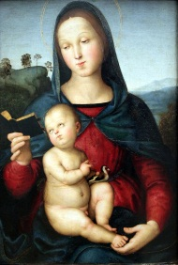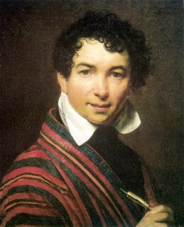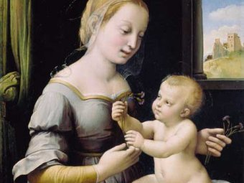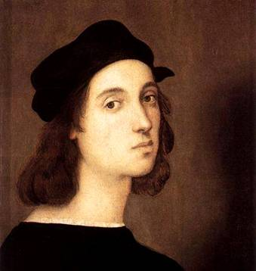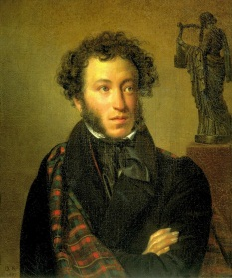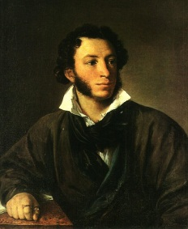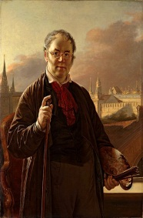
. Рафаэль Санти Кипренский Рафаэль Санти «Автопортрет»
«Мадонна Солли» «Автопортрет» «Мадонна с гвоздиками» «Портреты А.С.Пушкина» Крамского и Тропинина
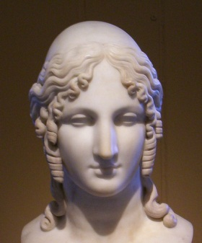 №8 «Елена Троянская» А. Канова

Постановка учебной проблемы.

Закрепление материала изученного на прошлом уроке.
На экране. Что объединяет эти произведения?- Жанр портрета
Какой из этих портретов является лишним? –№8 А. Канова «Елена Троянская» - это скульптура.А в каком виде искусства выполнены эти портреты? - В живописи
Тема урока: Великие портретисты. Роль цвета в портрете.
(Запись темы в раздаточных листах
Цель нашего урока: Познакомиться с произведениями портретного жанра в живописи и его авторами.Чтобы достичь поставленной цели, какие задачи вы будете решать?
Я хочу узнать…
Я хочу научиться…
Я хочу понять…
Открытие нового знания:
Вопрос. Можно ли разделить эти портреты на смысловые группы?
1.Портреты А. С. Пушкина
2. Автопортреты
3. Портреты Мадонн с младенцем
_________________________________
Работа в группах. ( Карточки задания )
Задание. По опорным конспектам постройте анализ произведений. (4-5 минут)
1 карточка
(«Толстые и тонкие вопросы» — это способ организации взаимоопроса учащихся по теме, при котором «тонкий» вопрос предполагает репродуктивный однозначный ответ (чаще это «да» или «нет»), а «толстый» (проблемный) требует глубокого осмысления задания, рациональных рассуждений, поиска дополнительных знаний и анализ информации)
«Портрет А.С. Пушкина»  Орест Адамович Кипренский. 1827г.  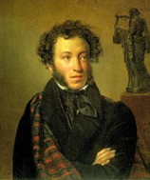 | Вставь в текст пропущенные фразы:  Заказал картину ближайший друг Пушкина, известный поэт Антон Дельвиг.  Он же и настоял, чтобы на заднем плане появилось изображение Музы – Вдохновения в виде небольшой античной бронзовой статуи, держащей в руках лиру. Это отсылка к роду занятий Пушкина призвана намекать, что поэт изображен в момент, когда……………………………  ………………………………………………………………… Фоном служит золотисто-коричневый задник. Этот прием наполняет ее ……………………………, делает изображение более ……….., …………... Одет очень ……….., в сюртук из гладкой темной ткани, из под которого виден лишь фрагмент …………….. По моде того времени он небрежно набросил на плечо ……… . На шее повязан …………….галстук, чей мягкий атласный блеск приятно оттеняет лицо. Становится понятно, что великий Пушкин был еще и отменным  …………….. Но больше всего обращает на себя внимание………... Создается впечатление , что именно сейчас, на наших глазах, великий поэт ……...…………… , которое обессмертит его имя.  Своим мастерством портретиста художник не только создал невероятно точный и красивый портрет великого русского поэта, но и навсегда……………………………………………...
Возможный ответ
Он очень элегантно, даже изысканно одет в сюртук из гладкой темной ткани, кипенно-белую рубашку, от которой виден лишь фрагмент воротника, и роскошный плащ с красивой подкладкой в шотландскую клетку. По моде того времени он небрежно наброшен на плечо. На шее повязан широкий шелковый галстук, чей мягкий атласный блеск приятно оттеняет матовость остальных материалов. Становится понятно, что великий Пушкин был еще и отменным модником. Но больше всего обращает на себя внимание лицо поэта. Создается полная иллюзия того, что именно сейчас, на наших глазах, великий поэт продумывает свое очередное гениальное сочинение, которое обессмертит его имя.
Своим мастерством и талантом портретиста художник не только создал невероятно точный и красивый портрет великого русского поэта, но и навсегда обессмертил собственное имя, сохранив его для истории искусства.
Василий Андреевич Тропинин  «Портрет Александра Пушкина» 1827 г.  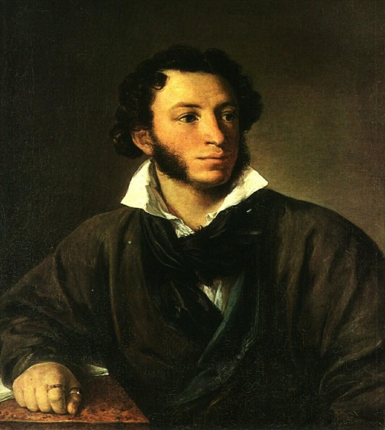 | А.С.Пушкин сам заказал данную картину художнику и подарил ее товарищу Сергею Соболевскому.  В портрете Пушкина можно увидеть характерную для произведений художника непринужденную свободу. Из-под …………………….выглядывает белая ………….., а шейный платок повязан ……………... Несмотря на ………………… вся поза поэта наполнена внутренним чувством ……………………….. и гордостью. Халат олицетворяет не праздность, а свободу человеческого выбора.  Главное тут – не …………………… атмосфера, а важность и неприкосновенность личной жизни.  Большинство художников того времени предпочитало рисовать «парадные» портреты в мундирах, Тропинин противопоставлял им мягкие складки халата.  Рука, которую поэт сжал в кулак- это отражение его ……………………….  Если вы присмотритесь к правой руке Пушкина, то непременно заметите на ней ……..перстня, которые были талисманами поэта. На указательном пальце – витиеватая печатка с сердоликом, который подарила Елизавета Воронцова. Именно про это кольцо поэт писал: «храни меня, мой талисман».  Перстень с изумрудом квадратной формы после смерти поэта Наталья Гончарова подарила В. Далю.  Гениальность Тропинина прежде всего в том, что он смог передать внутреннюю ………………………………………  вдохновенными глазами.
Возможный ответ
Храни меня, мой талисман,  Храни меня во дни гоненья,  Во дни раскаянья, волненья:  Ты в день печали был мне дан.  Когда подымет океан  Вокруг меня валы ревучи,  Когда грозою грянут тучи, —  Храни меня, мой талисман.  В уединеньи чуждых стран,  На лоне скучного покоя,  В тревоге пламенного боя  Храни меня, мой талисман. | Пушкина, то увидите характерную для произведений художника домашнюю растрепанность, непринужденную свободу и легкую небрежность, причем автор повернул фигуру Пушкина на три четверти, так чтобы он смотрел на зрителя. Из-под халата выглядывает белая рубаха, а шейный платок повязан свободно. Некоторую торжественную античность придают широкие складки домашней одежды, а вся поза поэта наполнена внутренним чувством собственного достоинства и гордостью. Халат олицетворяет не праздную негу, а свободу человеческого выбора. главное тут – не домашняя атмосфера, а важность и неприкосновенность личной жизни. Большинство художников того времени предпочитало рисовать «парадно-выходные» портреты в мундирах, бывший крепостной противопоставлял им мягкие складки халатов. Рука, которую поэт сжал в кулак, отражение его непокорности.  На правой руке Пушкина, то непременно заметите на ней два перстня, которые были талисманами поэта. На указательном пальце – витиеватая печатка с сердоликом, который подарила Елизавета Воронцова еще во время южной ссылки. Именно про это кольцо поэт писал: «храни меня, мой талисман». После его смерти он был у В. Жуковского, И. Тургеневу, который завещал его Л. Толстому. Перстень с изумрудом квадратной формы после смерти поэта Наталья Гончарова подарила В. Далю, потом он попал к президенту Императорской академии наук. Гениальность Тропинина прежде всего в том, что он смог передать внутреннюю собранность поэта, сочетая ее с харизмой и вдохновенными глазами.
2 группа. Биографы художников. Запомните текст и попробуйте его пересказать своими словами.
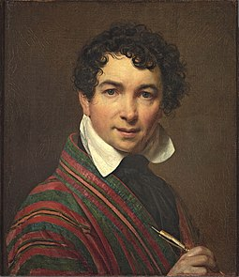  Орест Адамович Кипренский  Себя как в зеркале я вижу,  Но это зеркало мне льстит.  Оно гласит, что не унижу  Пристрастья важных аонид.  ( муз искусства)  Так Риму, Дрездену, Парижу  Известен впредь мой будет вид. | По бумагам родителями художника были крепостные , но на самом деле Кипренский был внебрачным сыном помещика Алексея Дьяконова. Вольную он получил еще в детстве.  У помещика не было законных детей, и он очень поддерживал мальчика.  В возрасте шести лет будущий художник поступил в училище при Академии художеств.  Там его учили, что следы кисти на картине не должны быть видны даже при увеличении лупой, и только после приобретения такого навыка разрешали студентам писать широким мазком.  В мае 1827 года Антон Дельвиг уговорил Александра Пушкина позировать Кипренскому.  Поэт иронично относился к своей внешности и не любил, чтобы его рисовали художники, но согласился.  В результате был создан образ, ставший для потомков эталоном облика русского поэта. Полотно было написано в июне 1827 года в доме графа Дмитрия Шереметева.  Перед художником стояла непростая задача — запечатлеть человека живого, подвижного и эмоционального.  Современники одобрительно оценили портрет, причем одни видели на полотне Пушкина веселым и спокойным, другие — задумчивым и печальным.  Именно такого эффекта и хотел добиться художник.  О собственном портрете Александр Пушкин писал в стихотворении «Кипренскому»:
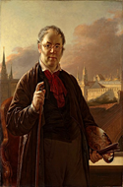 | Василий Тропинин родился в семье крепостных, принадлежавших графу Миниху.  Художник оставался его крепостным до 47-летнего возраста.  Склонность к рисованию в юном Тропинине заметили рано, но сначала его отдали в обучение к кондитеру. Однако позднее родственники графа уговорили его отдать одаренного юношу в Академию художеств. Тропинину было тогда 20 лет.  Тропинин написал поясной портрет Александра Сергеевича, сделав акцент на его лице и выдвинутой руке. Вся его поза говорит о его неуемной энергии, может показаться, что через миг, он встанет и уйдет.  Кто, как не выходец из крепостных крестьян, каковым и являлся художник, настолько тонко мог прочувствовать любовь к свободе?

Группа №3
Составь связный текст
«Мадонна Солли»  Рафаэль Санти  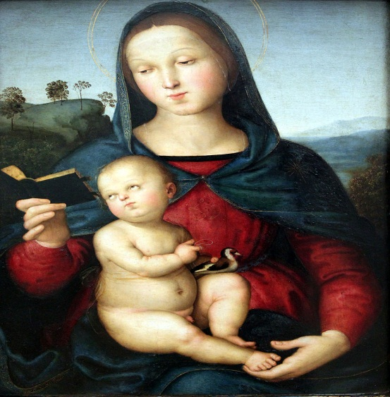  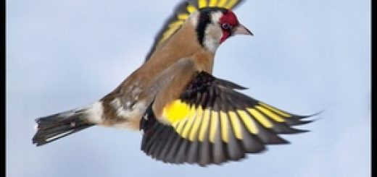 | 1.«Мадонна Солли» — 1500—1504 гг..  Название картины происходит от имени британского банкира и коллекционера Эдварда Солли.  2. Книга является символом священного писания, которое извещает о трагической судьбе Христа.  3. Заглядывая в книгу, Младенец держит в левой руке щегленка, привязанного к лапке за ниточку.  4.Щегленок - означал душу человека.  5. Легенда о том, что щегол приобрёл своё красное пятнышко в тот момент, когда слетел к Христу и сел ему на голову, когда его вели на Голгофу. И когда он извлёк терновую колючку из брови Христа, на него капнула капля крови Спасителя». И красное пятно на голове птицы теперь — это и есть капля Христовой крови.  6.По традиции Мадонну изображают в красном хитоне и голубой накидке.
«Мадонна с гвоздиками» Рафаэль Санти  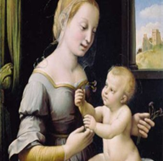 | 1.«Мадонна с гвоздиками»-1507г.  2. Фигуры помещены в тускло освещенном помещении, где за арочным окошком изображена руина, символизирующая крушение старого мира с рождением Христа.  3. Мадонна и младенец держат в руках гвоздики, которые предвещают будущие страдания матери и сына.  4. По традиции Мадонну изображают в красном хитоне и голубой накидке, но художник уходит от правил и изображает Мадонну в простой одежде, намечая лишь нимб над головой.
Биографы художников
(Перескажи)
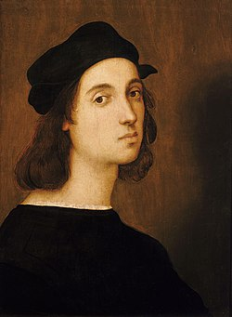  Рафаэль Санти | 1. Первый опыт художника Рафаэль получил в мастерской отца. Самая ранняя работа — в доме отца фреска «Мадонна с младенцем».  2.В 1502 году появляется первая мадонна — «Мадонна Солли».  3. Мадонн Рафаэль будет писать всю жизнь.  4. Во Флоренции Рафаэль создал около 20 Мадонн.  5. В Риме Рафаэль написал около десяти Мадонн. Самой известной явилась «Сикстинская мадонна».  5. Как и многие художники его времени, как например, Микеланджело, Рафаэль писал стихи.  6. Рафаэль умер в Риме 1520 г. в возрасте 37 лет от лихорадки.  7. На его гробнице имеется надпись:  «Здесь покоится великий Рафаэль, при жизни которого природа боялась быть побеждённой, а после его смерти она боялась умереть»

Индивидуально-творческое задание: мы рассмотрели с вами произведения портретного жанра, созданные в различные времена. Но что их объединяет ?
- Великий дар художников-живописцев.
Портрет Пушкина, Автопортрет Кипренского, Тропинина, Мадонны Рафаэля, да и сам портрет Рафаэля – это произведения, написанные в жанре портрета. Образы мы видим и представляем.
Но можно ли изобразить в портретном жанре времена года?
Загадка мольберта. За тканью находятся картины с изображением различных времен года.
Какое время года вы слышите в музыке П. И. Чайковского «Времена года».
Ребята рисуют портрет весны. Звучит музыка П. И. Чайковского.
Рефлексия: В зависимости от вашего настроения составьте букет нашего с вами урока , поместив его на палитру.
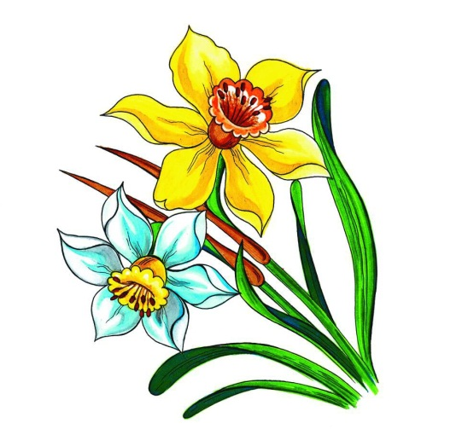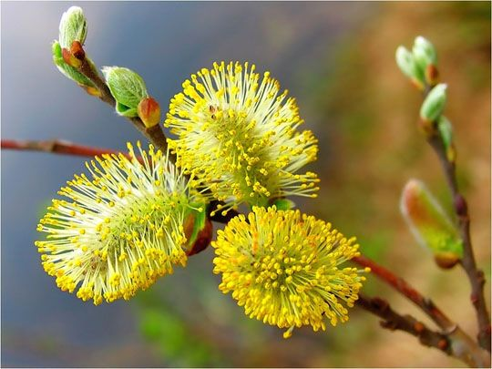

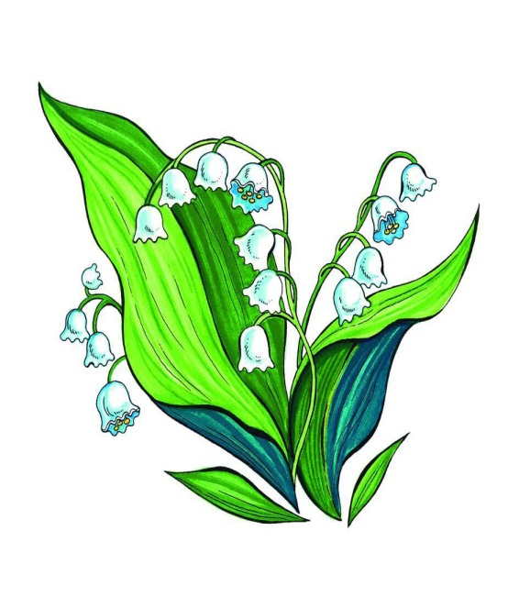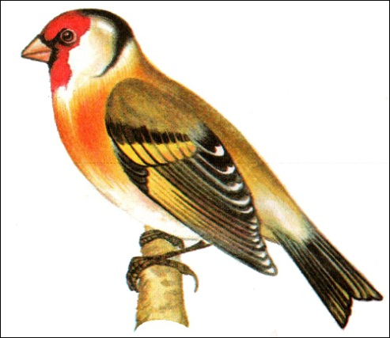

Раздаточный лист №1.
Тема :_______________________________________________________________________________________
1 2 3 4 5 6 7
Определи автора и название произведения:
1…………………………………………………………………………………………………
2…………………………………………………………………………………………………
3………………………………………………………………………………………………….
4………………………………………………………………………………………………….
5………………………………………………………………………………………………….
6………………………………………………………………………………………………….
7…………………………………………………………………………………………………..

Д.З.: Подготовить сообщение по творчеству В.Г.Перова «Портрет Странника». Выполнить художественно-творческое задание: «Портрет весны».
Заполни таблицу
В.Г.Перов «Портрет странника»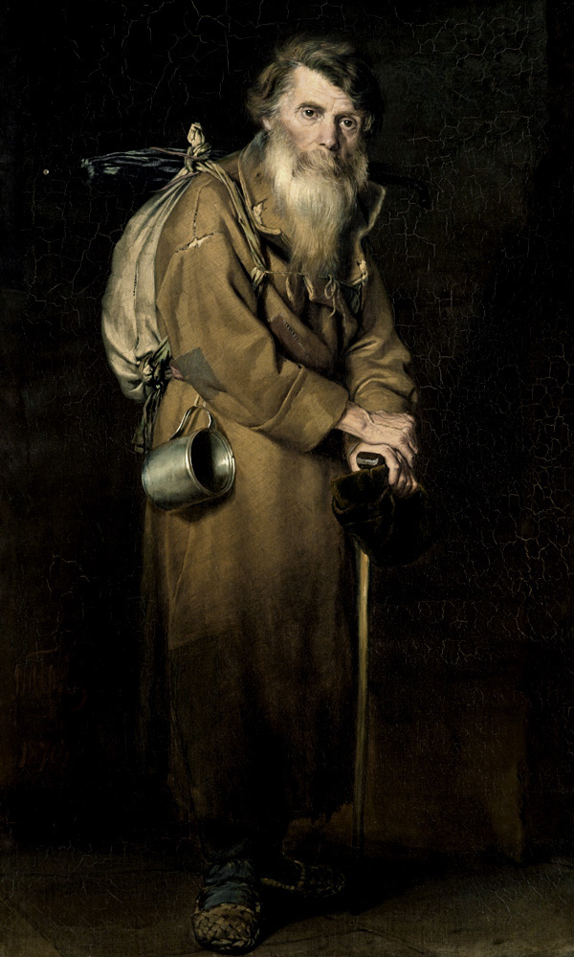 | Описание картины:

Удачи Вам в работе и творческого вдохновения!
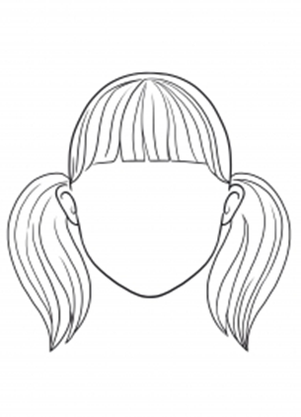

Удачи Вам в работе и творческого вдохновения!

Удачи Вам в работе и творческого вдохновения!
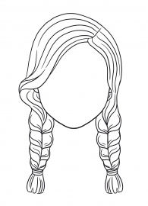

Удачи Вам в работе и творческого вдохновения!
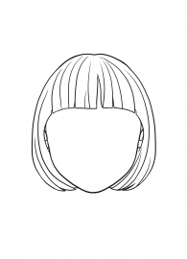
Удачи Вам в работе и творческого вдохновения!

Удачи Вам в работе и творческого вдохновения!

Удачи Вам в работе и творческого вдохновения!

